ЕСЛИ НЕТ СЕРТИФИКАТА ДОПОЛНИТЕЛЬНОГО ОБРАЗОВАНИЯ
ДВА СПОСОБА ПРЕДОСТАВЛЕНИЯ СЕРТИФИКАТОВ ДОПОЛНИТЕЛЬНОГО ОБРАЗОВАНИЯ:
1. Навигатор. Дети:
Необходимо зайти на сайт https://р66.навигатор.дети, выбрать кнопку РЕГИСТРАЦИЯ
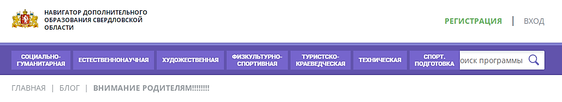
Заполнить данные заявителя, ознакомиться с политикой конфиденциальности и пользовательским соглашением
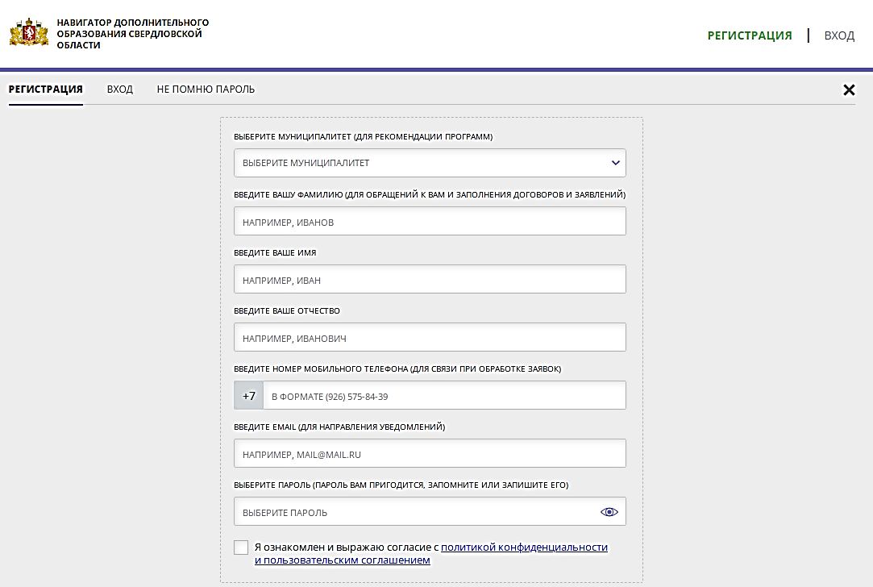
После заполнения всех полей необходимо нажать кнопку ЗАРЕГИСТРИРОВАТЬСЯ
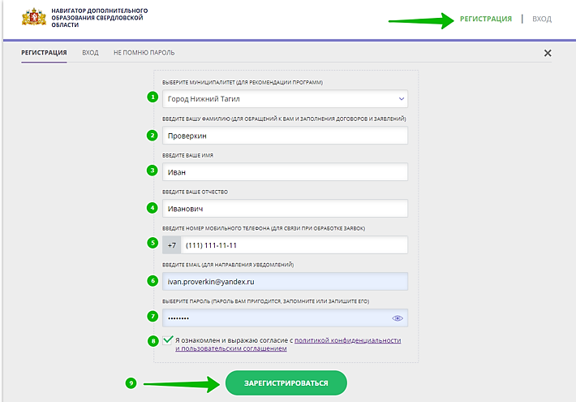
Подтвердить адрес электронный почты, пройдя по ссылке, полученной после нажатия кнопки ЗАРЕГИСТРОВАТЬСЯ на указанный адрес электронный почты.
Добавить данные ребенка.
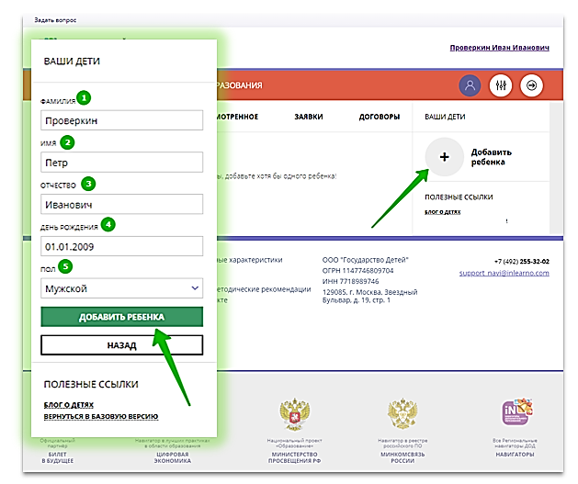
Проверить правильность заполнения.
При необходимости нажать на кнопку ДОБАВИТЬ РЕБЕНКА, если у заявителя (законного представителя) несколько детей.

Если при вводе данных ребенка «Навигатор.Дети» была допущена ошибка, то её можно исправить с помощью ИЗМЕНИТЬ ДАННЫЕ.
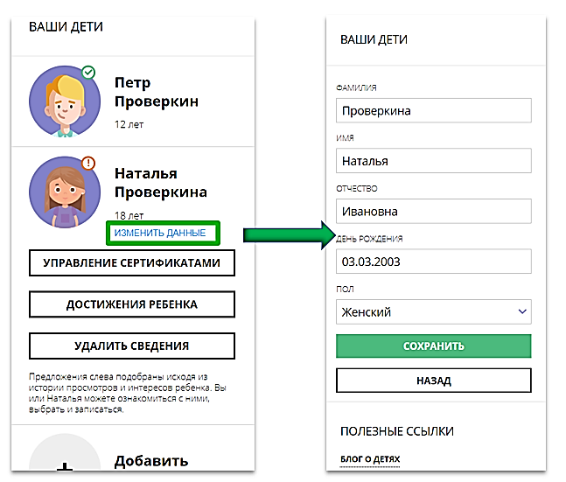
Далее данные о ребенке необходимо подтвердить в любой муниципальной образовательной организации, уполномоченной на прием заявлений на получение сертификата. При себе иметь паспорт заявителя, свидетельство о рождения или паспорт ребенка, СНИЛС.
После подтверждения данных, организация предоставляет сертификат дополнительного образования.

2. ЛИЧНЫЙ ПРИЕМ.
Необходимо обратиться с документами (паспорт заявителя, свидетельство о рождения или паспорт ребенка, СНИЛС) в одну из муниципальных образовательных организаций, уполномоченных на прием заявлений на получение сертификата. Запись на прием осуществляется по телефону (телефоны и часы приема указаны на сайте каждой образовательной организации). Совместно со специалистом организации заполните заявление и подпишите его.
Запишите и сохраните предоставленный Вам специалистом организации номер сертификата. Рекомендуем сохранить логин и пароль от личного кабинета, с его помощью Вы сможете использовать личный кабинет в системе https://р66.навигатор.дети для выбора и записи на кружки и секции.

